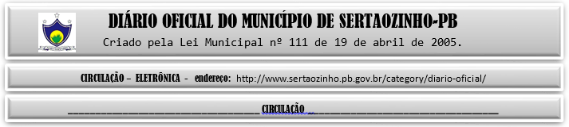

|  |
| --- |
| **ESTADO DA PARAÍBA**  **PREFEITURA MUNICIPAL DE SERTÃOZINHO**    **EXTRATO DE CONTRATO**  OBJETO: Aquisição de pedras tipo: paralelepípedo, meio fio e rachinhas. FUNDAMENTO LEGAL: Pregão Eletrônico nº 00007/2023. DOTAÇÃO: Recursos de 2023 do Município de Sertãozinho: 02,07,15,451,2006,2,032,3,3,90,30,00,00,00,00,0500. VIGÊNCIA: até o final do exercício financeiro de 2023. PARTES CONTRATANTES: Prefeitura Municipal de Sertãozinho e: CT Nº 00030/2023 - 09.03.23 - JSA COMERCIO E SERVICOS LTDA - R$ 398.725,00. |

PUBLICAR: